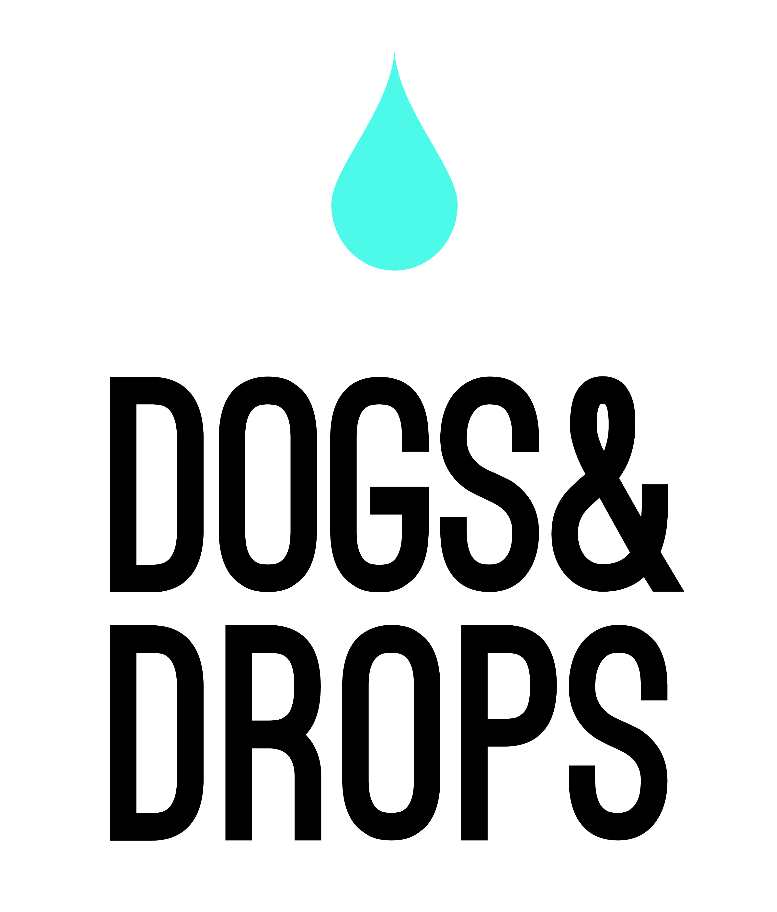
data ……………………………… miejscowość ….……….………………............

FORMULARZ ZWROTU/ODSTĄPIENIA OD UMOWY

Imię i Nazwisko …..….……………………………….............................................................................  Adres do korespondencji:  ulica …………………………………………………………….… nr domu ……… nr mieszk. ..........  kod pocztowy ……………….…………… miasto ……………………………………………………....  adres e-mail …………………………………………………………………………………………………..  telefon kontaktowy …..………………………………………………………………………………....... | PRODUKT ODEŚLIJ NA ADRES:  Dogs&Drops sp. z o.o.  Ul. Szajnochy 4  85 – 738 Bydgoszcz

OŚWIADCZENIE O ODSTĄPIENIU OD UMOWY

Niniejszym informuję o moim odstąpieniu od umowy sprzedaży następujących produktów:

Lp. | Kod produktu  (index) | Nazwa produktu | Liczba sztuk | Cena brutto
1
2
3
4
5

Powyższe produkty pochodzą z zamówienia/paczki*

nr zamówienia: nr paczki:

*wpisz przynajmniej jeden z numerów

Prosimy o podanie numeru rachunku bankowego, na który otrzymasz zwrot pieniędzy za zwrócony towar.
nr rachunku bankowego:

Wpłata na konto nastąpi niezwłocznie, nie później niż w ciągu 14 dni. Możemy jednak wstrzymać się ze zwrotem płatności do czasu otrzymania produktu lub do czasu dostarczenia dowodu jego odesłania.

….………………………………………………….
czytelny podpis klienta

